实验二 顺序表的基本操作
实验预备知识：
1．熟练运用数组进行程序设计，掌握数组名和指针作为函数参数。
2．掌握结构体和结构体数组的访问与使用。
3．熟练实现顺序表类型和变量（如下所示）定于、熟悉顺序表的访问原理（顺序存储、随机访问）。
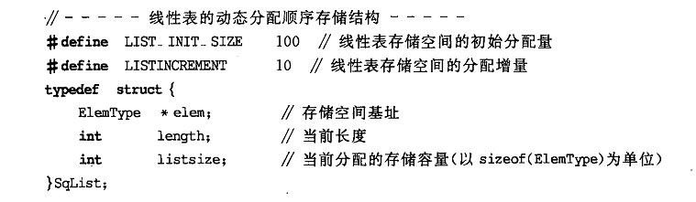

一、实验目的
1．掌握顺序表的建立、数据元素的插入和删除、掌握数据元素的访问。
2．能够熟练的使用函数来实现顺序表的各种操作。

二、实验环境
⒈ 硬件：每个学生需配备计算机一台。
⒉ 软件：Windows操作系统+Turbo C；

三、实验要求
1．定义一顺序表类型，并定义顺序表。
2．将教材中顺序表的建立、初始化、插入、删除等函数实现。
3．顺序表能够存储10名学生的基本信息（包括姓名、学号和成绩）。
4．由主函数按照用户要求对各个顺序表操作访问。
5．每次操作之前要有明确的说明，操作后要输出操作结果。
6．分析顺序表的插入、删除、查找的时间和空间复杂度。

四、实验内容
1．在自己的U盘的“姓名+学号”文件夹中创建“实验2”文件夹，本次实验的所有程序和数据都要求存储到本文件夹中。
2．完成顺序表操作的如下函数：
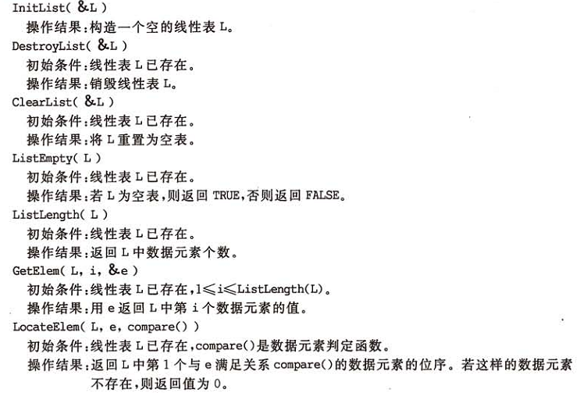
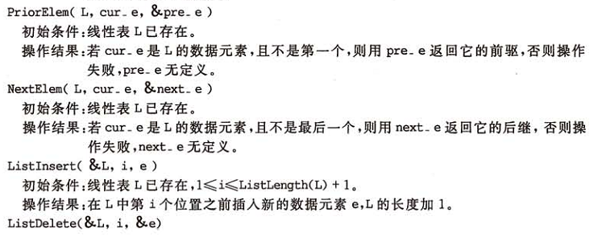
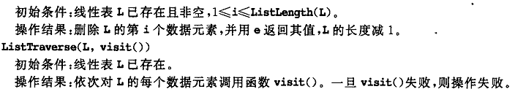
3．在主函数中提示用户选择数据表操作，例如：
请选择对顺序表的操作，操作菜单如下：
*****************************************************
建立顺序表（C）
初始化顺序表（N）
顺序表中插入元素（I）
数据表中删除元素（D）
……
退出系统（E）
*******************************************************
作者：***

五、思考题
1．如何实现某两个顺序表（集合）的合并？
2．如何将两个递增的顺序表合并成非递减的顺序表（并分析其时间和空间复杂度）。

六、报告要求
1．认真书写实验报告，字迹清晰，格式规范。报告中应写清姓名、学号、实验日期、实验题目、实验目的、实验要求、实验原理（系统主要工作流程图）。
2．报告中应书写主要源程序，且源程序中要有注释。
3．报告中应包含运行结果及结果分析。如调试通过，请注明‘通过’并写出输入的数据及运行结果。
4．报告最后包含实验总结和体会。
5．给出时间和空间复杂度分析。
6．如未调试通过或结果不正确，试分析原因，利用课余时间独立完成，完成后方可书写实验报告。

